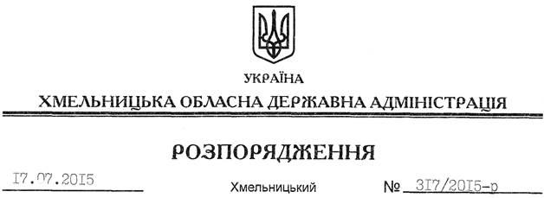

Про заходи з відзначення в області 150-річчя від дня народження митрополита УГКЦ А.Шептицького

На підставі статті 6 Закону України “Про місцеві державні адміністрації”, розпорядження Кабінету Міністрів України від 29 квітня 2015 року № 585-р “Про утворення Організаційного комітету та затвердження плану заходів з підготовки та відзначення у 2015 році 150-річчя від дня народження митрополита Української греко-католицької церкви Андрея Шептицького”, з метою належного проведення в області заходів з відзначення 150-річчя від дня народження митрополита Української греко-католицької церкви Андрея Шептицького:
1. Затвердити заходи з відзначення 150-річчя від дня народження митрополита Української греко-католицької церкви Андрея Шептицького (додаються).
2. Структурним підрозділам облдержадміністрації, райдержадміністраціям, рекомендувати іншим виконавцям забезпечити підготовку та проведення зазначених заходів, про що поінформувати управління культури, національностей, релігій та туризму облдержадміністрації до 01 серпня та 01 грудня 2015 року.
3. Контроль за виконанням цього розпорядження покласти на заступника голови облдержадміністрації відповідно до розподілу обов’язків.

Голова адміністрації М.Загородний

